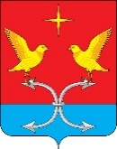
СПЕШНЕВСКИЙ СЕЛЬСКИЙ СОВЕТ НАРОДНЫХ ДЕПУТАТОВ КОРСАКОВСКОГО РАЙОНА ОРЛОВСКОЙ ОБЛАСТИ

РЕШЕНИЕ

2023 года № Принято на -м заседании
д. Голянка Спешневского сельского Совета
народных депутатов
О приведении нормативного правового акта Спешневского сельского поселения в соответствие с действующим законодательством
от 21.02.2022 № 19

В целях приведения нормативных правовых актов в соответствие с действующим законодательством, Спешневский сельский Совет народных депутатов Р Е Ш И Л:

1. Признать утратившим силу Решение Спешневского сельского Совета народных депутатов «Об утверждении Правил использования водных объектов общего пользования, расположенных на территории Спешневского сельского поселения, для личных и бытовых нужд» от 21.02.2022 г. № 19.
2. Обнародовать настоящее постановление на доске объявлений администрации сельского поселения и сайте администрации Корсаковского района.

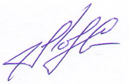
Глава сельского поселения С. В. Лемягов

